№12 жалпы орта білім беретін мектебі

Ақпар
Фракция мүшелері
🎓 Бүгінгі оқушы — ертеңгі көшбасшы!
Мектеп парламенті — белсенділікке, жауапкершілікке және көшбасшылыққа бастар жол!
1.ҚҰҚЫҚ ЖӘНЕ ТӘРТІП ФРАКЦИЯСЫ - Асхатқызы Жанайым 9”Ә”
2.МЕДИА ЖӘНЕ АҚПАРАТ ФРАКЦИЯСЫ - Мейрам Сағыныш9”А”
3.СПОРТ ЖӘНЕ САЛАУАТТЫ ӨМІР САЛТЫ ФРАКЦИЯСЫ - Қолқанатұлы Темірлан11”Ә”
4.ӨЗІН-ӨЗІ ТАНУ ТАНУ ЖӘНЕ БАҚЫТ ФРАКЦИЯСЫ - Нұрали Аиша Төлегенқызы 10 Ә
5.ҚАЙЫРЫМДЫЛЫҚ ФРАКЦИЯСЫ - Манатқали Медина 11”Ә”
6.ҰШҚЫР ОЙ АЛАҢЫ ФРАКЦИЯСЫ - Токшыманов Алан 10”А”
7.МӘДЕНИЕТ ЖӘНЕ АҚПАРАТ ФРАКЦИЯСЫ - Сағатқызы Ақерке 9”А”
8.ЭКОЛОГИЯ ЖӘНЕ ЕРІКТІЛЕР ФРАКЦИЯСЫ - Мұрат Айбек11”Ә”
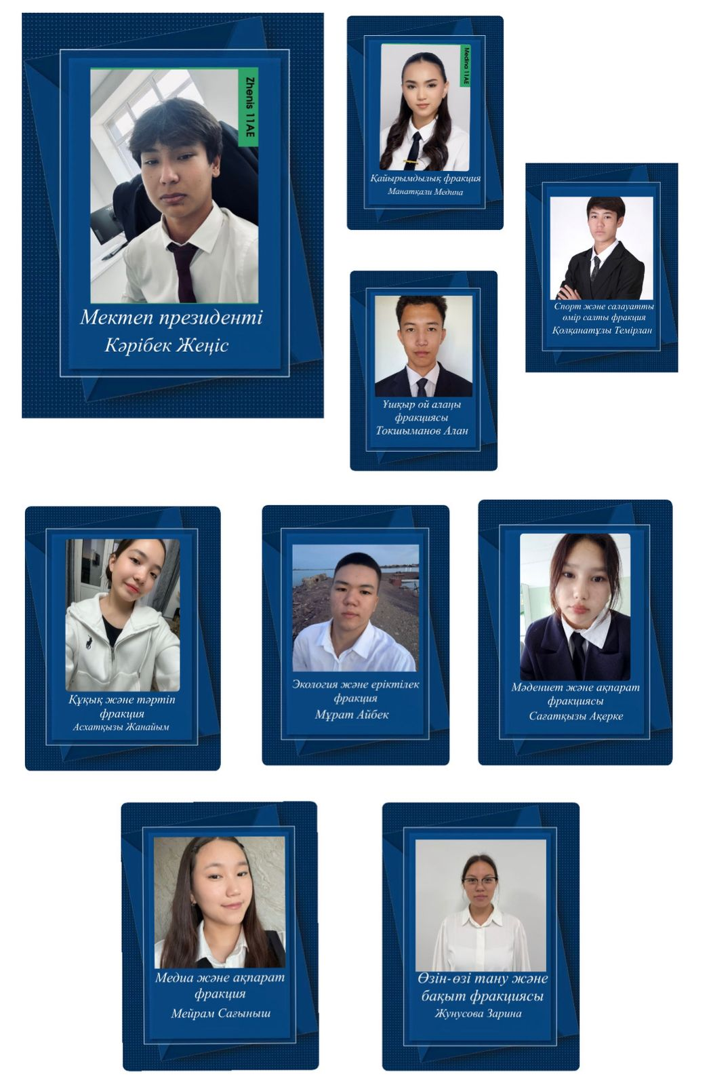

https://www.instagram.com/reel/DPl_TkwDMAO/?igsh=dzJ0bWQyajE2dnFh

2025ж

